Tutorial ensinando a Adicionar Paleta Nas Imagens
_____________________________________
Para este tutorial será preciso o FighterFactory encontrado no site da VirtuallTek.
1° A imagem que você utilizará precisará estar em .bmp (se for o caso do Paint, em BMP de 24 bits). Eu irei usar a imagem de um char, mas você poderá usar a imagem de qualquer coisa que você deseja criar pelo FighterFactory (Stages,Fonts,Lifebars,etc.):
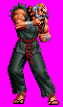

2° Com o FighterFactory aberto clique no ícone ele abrirá o editor de paletas, no editor de paletas clique no ícone para abrir a imagem que você deseja adicionar a paleta .
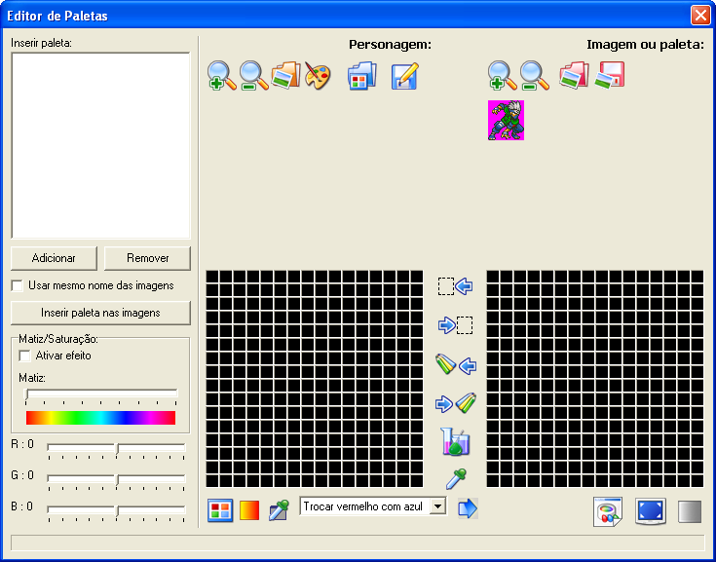

3° Com a imagem aberta clique no ícone para o FighterFactory capturar as cores da imagem .
Obs.: As vezes o FighterFactory da um defeito nessa hora mas não faz mal feche ele e abra de novo e façaa tudo de novo .

4° Ao clicar no ícone acima o programa irá capturar as cores da imagem, selecione todas as cores menos a cor que você deseja que se torne a cor do fundo transparente no mugen, com as cores selecionadas, selecione no quadrado ao lado o lugar de destino das cores e clique no ícone .
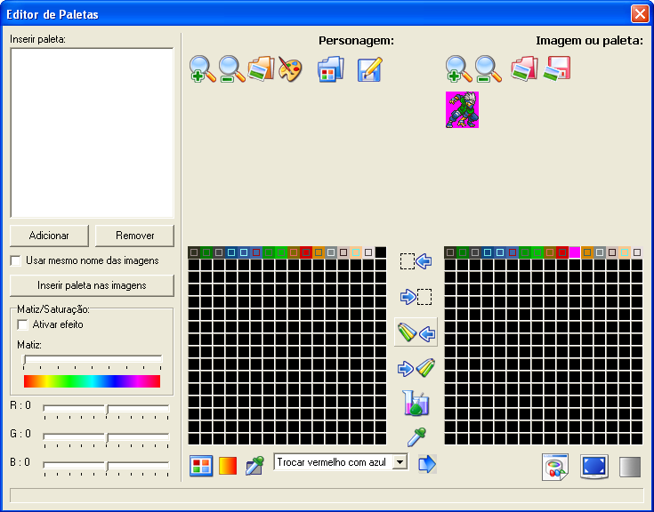

5° Agora iremos definir a cor do fundo, selecione somente a cor que você deseja que se torne a cor transparente no mugen e no quadrado ao lado selecione a última cor e clique novamente no ícone .
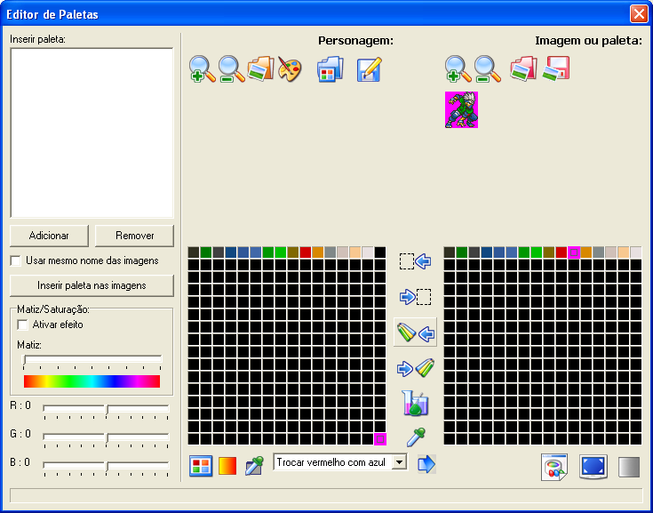

6° A paleta está pronta agora vamos adicionar em quais imagens iremos adicionar está paleta, clique no botão "Adicionar" e selecione as imagens que deseja adicionar a paleta .
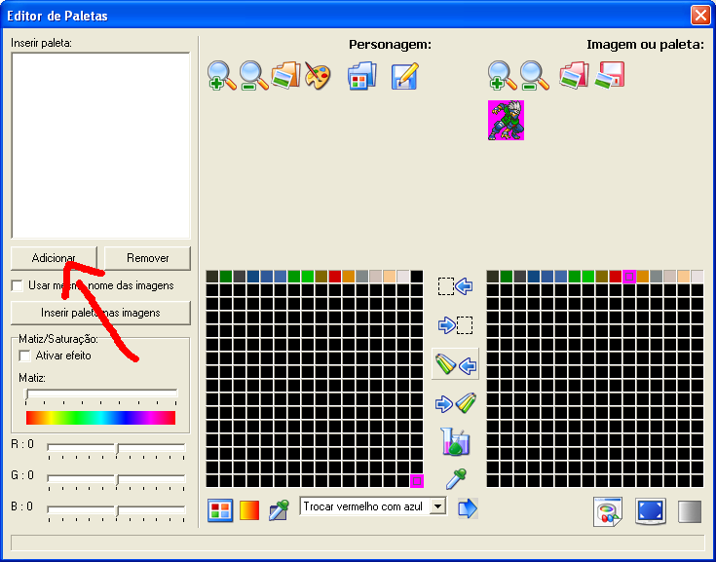

7° Agora clique em "Inserir paleta nas imagens" isso abrirá uma janela para você salvar a imagen em .pcx já com a paleta adicionada .
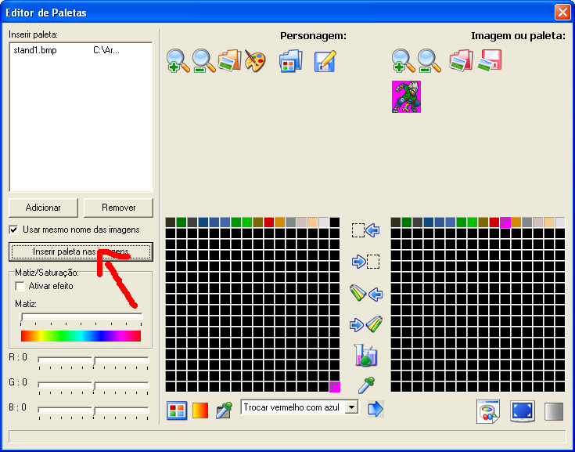

Pronto! A imagem já esta com a paleta e com o fundo transparente .
_____________________________________
by, Robiinho-Kusanagii .
Não poste este tutorial sem a minha autorização .
Para mais tutoriais e downloads, http://kusanaginomugen.ucoz.com

